طراحی و ساخت فیلتر موجبری مد دوگانه در باند فرکانسی Q

سید محمد حسین جهان‌بخت1، علی بنائی2

1دانش آموخته کارشناسی ارشد، دانشگاه صنعتی شریف، jahanbakht19@chmail.ir

2عضو هیئت علمی، دانشگاه صنعتی شریف، banai@sharif.edu

چکيده - در این مقاله مراحل طراحی، تحلیل، شبیه‌سازی و ساخت یک فیلتر دومدی موجبری با استفاده از مشدد تمام‌القایی در باند فرکانسی Q تشریح شده است. علت موجبری بودن ساختار، تحمل توان بالا و تلفات پائین و دلیل دومدی بودن ساختار، امکان تعبیه صفر انتقال در حجم کمتر است. به دلیل کوچک بودن طول موج در محدوده موج میلیمتری، حساسیت پاسخ به ابعاد ساختار زیاد بوده و عدم دقت در فرآیند ساخت می‌تواند باعث نرسیدن به پاسخ مطلوب شود؛ لذا یکی از مسائل مهم در طراحی این نوع فیلترها، انتخاب پیکربندی مناسب برای تحقق ساختار است. یک نمونه فیلتر با فرکانس مرکزی 42.175 GHz و پهنای باند 350 MHz طراحی و تست شده است.

كليد واژه – باند فرکانسی Q ، صفر انتقال، فیلتر مد دوگانه، محفظه تشدید، مشدد تمام‌القایی

# مقدمه

فیلترهای موجبری به دلیل تحمل توان بالا و تلفات پائین در صنایع نظامی و ماهواره کاربرد فراوانی دارند. امروزه در صنایع الکترونیک و مخابرات، یکی از اهداف مهم و پیش رو، فشرده‌سازی ادوات برای کاهش فضای مصرفی و هزینه‌ها می‌باشد؛ به خصوص در ماهواره که فضای موجود بسیار گران‌قیمت است و از طرفی توان بالا و تلفات کم، از اولویت‌های طراحی هستند، ایده بهره‌گیری از فیلترهای مد دوگانه و چندگانه موجبری از دهه 70 میلادی توسط آقایان آتیا و ویلیامز [1]-[4] مطرح شده و پس از آن توسط صنایع فضایی پیشرفت کرده است [5]-[8].

یکی از معمول‌ترین معماری‌های مد دوگانه که در ابتدا مطرح شد و تاکنون نیز به‌طور گسترده‌ای مورد استفاده قرار گرفته است، استفاده از دو مد تبهگن TE111 با پلاریزاسیون عمود برهم در موجبر دایروی است [2]. مورد مشابه در موجبر مستطیلی با استفاده از تنظیم ابعاد به نحوی که تبهگونیِ مدهای TE011 و TE101 را تولید کند، پیشنهاد شده است [1]. در سال‌های اخیر نیز چند ساختار فیلتری مد دوگانه که با موجبر مستطیلی محقق می‌شوند، مطرح شده‌اند. یکی از ساختارها از بزرگ کردن ابعاد یک محفظه تشدید برای جا دادن دو مد تبهگن TE102 و TE201 یا TE102 و TE301 در خود بهره می‌گیرد [9]. ایده پیشنهاد شده در ارتباط با استفاده از موجبر برآمده برای تحقق محفظه تشدید، موجب کاهش چشمگیر حجم محفظه و در نهایت کل فیلتر می‌شود [10]. بهره‌گیری از مدهای TM و گره‌های غیر تشدیدی به جای استفاده از مدهای TE منجر به ارائه ساختار فیلتری دیگری شده است [11].

در مقاله حاضر، ابتدا ساختار فیلتری مناسب انتخاب شده و ویژگی‌های آن تشریح می‌شود؛‌ سپس مراحل طراحی برای مشخصه فیلتری داده شده در باند فرکانسی Q‌ توضیح داده می‌شود. در نهایت فرآیند ساخت و نتایج اندازه‌گیری مورد بررسی قرار خواهد گرفت.

# انتخاب ساختار فیلتری مناسب

با توجه به باند فرکانسی Q که فیلتر قرار است در آن محقق شود، ابعاد فیلتر کوچک خواهد بود. دقت دستگاه‌های ماشین‌کاری محدود است و لذا بایستی ساختاری را انتخاب نمود که بتوان آن را با دقت لازم ساخت؛ همچنین به دلیل کوچک بودن طول موج، اگر پیکربندی مناسب برای فیلتر انتخاب نشود و ملاحظات لازم صورت نگیرد، تلفات ناشی از شکاف‌های موجود در ساختار فیلتر، می‌تواند موجب تلفات عبوری زیادی در باند عبور گردد. پیکربندی‌های گوناگون در حوزه فیلترهای مد دوگانه موجبری مطالعه گردید و در نهایت ساختار مد دوگانه تمام‌القایی به دلیل سادگی ساخت انتخاب گردید. همچنین با تکنیکی که در بخش فرآیند ساخت بیان خواهد شد، می‌توان تا حد زیادی بر مشکل ناشی از تلفات ناشی از نشت جریان به دلیل شکاف‌های موجود در ساختار فائق آمد.

## مشدد مد دوگانه تمام‌القایی [9]

مشدد مد دوگانه تمام‌القایی در واقع یک محفظه تشدید مکعب مستطیل است. در شکل 1، یک نمونه از این مشدد دیده می‌شود. ابعاد محفظه تشدید به‌گونه‌ای تعیین می‌گردد که دو مد تشدیدی مد نظر، فرکانس تشدیدی برابر با فرکانس مرکزی فیلتر داشته باشند. مقدار ویژه متناظر با ارتفاع محفظه، صفر در نظر گرفته می‌شود؛ این درجه آزادی به ما کمک می‌کند تا با تنظیم ارتفاع محفظه، به ضریب کیفیت بارنشده لازم دست یابیم؛ از طرفی اگر ارتفاع محفظه تشدید برابر با ارتفاع موجبر ورودی و خروجی باشد، ساختار تنها حاوی ناپیوستگی‌های القایی خواهد بود.

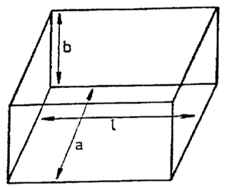

شکل 1: یک نمونه محفظه تشدید تمام‌القایی در محیط موجبر مستطیلی

رابطه بین طول و عرض محفظه تشدید و اندیس مدهای تشدیدیِ انتخاب‌شده، در زیر آمده است:

|  |  |
| --- | --- |
| (1) | $${\left(\frac{mπ}{a}\right)}^{2}+{\left(\frac{nπ}{l}\right)}^{2}={\left(\frac{pπ}{a}\right)}^{2}+{\left(\frac{qπ}{l}\right)}^{2}$$ |

از رابطه فوق، نسبت a/l بدست می‌آید. به کمک رابطه ذیل، مقادیر دقیق a و l محاسبه می‌گردد:

|  |  |
| --- | --- |
| (2) | $$k_{0}=\sqrt{{\left(\frac{mπ}{a}\right)}^{2}+{\left(\frac{nπ}{l}\right)}^{2}}$$ |

که در آن k0 ، عدد موج تشدید است. تنها قید باقیمانده بر پارامترهای موجود در طراحی فیلتر به صورت مد دوگانه، این است که اندیس‌های مدی m و p و همچنین n و q بایستی متفاوت باشند. با برقراری قید مذکور، می‌توان اطمینان داشت که بر روی هر دیواره مشدد، توزیع میدان مربوط به مدهای تشدیدیِ انتخاب‌شده، متعامد هستند و دوگانه‌مد بودن ساختار تضمین می‌گردد.

# طراحی فیلتر [12]

## مشخصات فیلتری مورد نیاز

مشخصات فیلتری مورد نیاز توسط سفارش‌دهنده تعریف شده است و در جدول 1 قرار دارد. با دانستن مشخصات، هزینه لازم برای ساخت فیلتر مشخص می‌گردد؛ به این معنا که بر اساس افت بازگشتی لازم در باند عبور، مکان صفر انتقال و حداقل افت عبوری لازم در گلبرگ مجاور صفر انتقال، حداقل درجه لازم برای تحقق مشخصه فیلتری مشخص می‌شود.

جدول 1: مشخصات فیلتری مورد نیاز

|  |  |
| --- | --- |
| مشخصه | مقادیر |
| باند عبور | 42-42.35 GHz |
| SWR دهانه‌ها در باند عبور | کمتر از 1.5 |
| افت مسیر در باند عبور | کمتر از 2 dB |
| دهانه موجبری | WR-22 (5.76×2.845 mm) |

از طریق رابطه زیر، میزان افت بازگشتی لازم در باند عبور محاسبه می‌شود:

|  |  |
| --- | --- |
| (3) | $$RL=-20\log\left(\frac{SWR-1}{SWR+1}\right)dB$$ |

که در آن SWR و RL به ترتیب معرف نسبت موج ایستا و افت بازگشتی هستند. از طریق رابطه فوق مقدار افت بازگشتی تقریباً برابر 14 dB می‌شود. با نظر به خطای ماشین‌کاری، طراحی را برای افت بازگشتی 20 dB انجام می‌دهیم. با توجه به نداشتن محدودیت در باند قطع، آزادی کامل برای تعیین درجه فیلتر خواهیم داشت. برای داشتن یک زوج صفر انتقال متقارن و در نتیجه بالا بردن انتخاب‌پذیری فیلتر و همچنین بالا نبردن هزینه طراحی و ساخت، درجه 4 را انتخاب می‌کنیم. با استفاده از جعبه ابزار Dedale [13] و در نرم‌افزار MATLAB ، ماتریس تزویج نرمالیزه فیلتر را بدست می‌آوریم:

|  |  |
| --- | --- |
| (4) | $$M=\left[\begin{matrix}0 & 1.0304 & 0 & 0 & 0 & 0 \\ 1.0304 & 0 & 0.8141 & 0 & -0.3414 & 0 \\ 0 & 0.8141 & 0 & 0.8308 & 0 & 0 \\ 0 & 0 & 0.8308 & 0 & 0.8141 & 0 \\ 0 & -0.3414 & 0 & 0.8141 & 0 & 1.0304 \\ 0 & 0 & 0 & 0 & 1.0304 & 0\end{matrix}\right]$$ |

پاسخ فرکانسی نرمالیزه پائین‌گذر ساختار در شکل 2 مشاهده می‌شود.



شکل 2: پاسخ فرکانسی نرمالیزه پائین‌گذر فیلتر

به کمک شکل، مکان زوج صفر انتقال به صورت بردار [-1.5177,1.5177] خواهد بود. با تبدیل پائین‌گذر به میان‌گذر فرکانس‌های صفر انتقال سمت چپ و راست باند عبور به ترتیب 41.91 GHz و 42.44 GHz خواهد شد.

## استخراج ابعاد فیلتر

با توجه به اینکه در ساختار مد دوگانه، هر محفظه تشدید می‌تواند دو قطب را محقق نماید، لذا برای ساخت فیلتر درجه 4، به دو محفظه تشدید نیاز داریم. پیکربندی مذکور در شکل 3 دیده می‌شود.



شکل 3: پیکربندی فیلتر تمام‌القایی درجه 4 با دو محفظه تشدید (نگاه از بالا)

همان‌طور که در توضیح عملکرد مشدد تمام‌القایی آمد، از مدهای تشدیدی TEm0n استفاده می‌شود. در این پروژه، مدهای TE301 و TE102 انتخاب شده‌اند. بر اساس فرکانس مرکزی فیلتر، طول و عرض اولیه محفظه تشدید، به ترتیب برابر 7.4392 mm و 12.1481 mm خواهد بود.

ابتدا برای ساده شدن کار تنها یک محفظه تشدید را در نظر می‌گیریم و سعی می‌کنیم تخمینی از عرض روزنه اول که بین موجبر ورودی و محفظه تشدید اول قرار دارد و آفست بین موجبر ورودی و محفظه اول بدست آوریم. با توجه به تجربه قبلیِ طراحی فیلترهای مشددی، می‌دانیم که حساسیت پاسخ فیلتر به ضخامت روزنه‌ها زیاد نیست، بنابراین یک مقدار اولیه معقول، مثلاً 2mm برای آن‌ها در نظر می‌گیریم. مقدار اولیه مناسب برای عرض روزنه و آفست آن نسبت به مرکز محفظه تشدید با المان MS1 از ماتریس تزویج در ارتباط است. نقطه آغاز برای آفست روزنه اول، جایی است که تزویج بین موجبر ورودی و مد تشدیدی اول که TE102 در نظر می‌گیریم خیلی بیشتر از تزویج با مد دیگر یعنی TE301 باشد. همانطور که در شکل 4 مشاهده می‌شود، در آفست برابر با 2 mm از مرکز مشدد که یک‌ششم عرض محفظه تشدید است، شدت میدان مد تشدیدی TE301 صفر است و لذا نقطه آغازین مناسبی برای آفست روزنه اول می‌باشد.

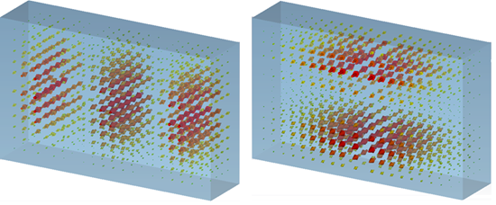

شکل 4: به ترتیب از راست به چپ: مد تشدید TE102 و TE301 (شبیه‌سازی در نرم‌افزار CST)

ضریب کیفیت بارشده مربوط به مد تشدیدی TE102 که به موجبر ورودی تزویج شده است از طریق رابطه (5) محاسبه می‌شود:

|  |  |
| --- | --- |
| (5) | $$Q_{ext}=\frac{f_{0}}{BW}×\frac{1}{M_{S1}^{2}}≅114$$ |

ضریب کیفیت مد تشدیدی TE301 بایستی بسیار بزرگ باشد به این معنا که تزویج بسیار اندکی بین موجبر ورودی و این مد وجود داشته باشد. به ازای مقادیر مختلف عرض روزنه اول، مقادیر ضریب کیفیت بارشده محاسبه گردید و این نتیجه حاصل شد که به ازای آفست تعیین شده، ‌مقدار مطلوب ضریب کیفیت بارشده بدست نمی‌آید؛ بنابراین مقدار آفست روزنه اول را تغییر می‌دهیم و برابر 1mm قرار می‌دهیم. برای بدست آوردن ابعاد دیگر ساختار، برای سهولت در امر تحلیل ابتدا فیلتر را متقارن فرض می‌کنیم اما در مرحله بهینه‌سازی نهایی این تقارن را در نظر نخواهیم گرفت. عرض روزنه دوم را که بین محفظه تشدید اول و دوم قرار دارد، برابر یک مقدار معقول، مثلاً 3mm قرار می‌دهیم و در مراحل بعد با چند تغییر مقدار بهینه آن را بدست خواهیم آورد. آفست روزنه دوم را مانند آفست روزنه اول محاسبه می‌کنیم با این تفاوت که در این حالت بایستی شدت میدان مد تشدید TE301 و شدت میدان مد تشدیدی TE102حداقل باشد که با قرار دادن آفست برابر با -4.04 mm حاصل می‌شود. نتایج پاسخ فرکانسی بدست آمده از ابعاد اولیه ساختار در شکل 5 دیده می‌شود.



شکل 5: پاسخ فرکانسی فیلتر با ابعاد اولیه

در ادامه هدفمان این است که با چند مرحله تغییر مناسب بر اساس دانشی که از عملکرد هر پارامتر موجود در ساختار وجود دارد، چهار قطب انتقال مطلوب را به باند فرکانسی مشخص‌شده نزدیک کنیم و یک زوج صفر انتقالِ پیش‌بینی شده را آشکار سازیم.

اثر بارگذاری روزنه‌ها بر روی محفظه‌های تشدید بالاست و لذا بایستی به دنبال آفست دیگری برای رسیدن به پاسخ مناسب باشیم؛ ‌لذا در بازه‌های 0.5 mm آفست روزنه دوم را تغییر می‌دهیم. مقدار مناسب بدست ‌آمده برای آمده برای آفست روزنه میانی -0.5 mm است. در شکل 6 چهار قطب انتقال به تفکیک دیده می‌شوند و قطب‌های نامطلوب از فرکانس مرکزی فیلتر دور هستند.



شکل 6: مقایسه پاسخ فرکانسی پهن‌باند فیلتر، قبل و بعد از تغییر آفست روزنه مابین دو محفظه تشدید (قسمت کمرنگ، پاسخ قبل از تغییرات و قسمت پررنگ،‌ پاسخ بعد از تغییرات است)

در گام بعد با کوچک کردن طول و یا عرض محفظه‌های تشدید، سعی می‌کنیم دو قطبی که از باند عبور فاصله دارند را به فرکانس مرکزی فیلتر نزدیک‌تر کنیم. با توجه به تلاش صورت‌گرفته در شبیه‌ساز، کاهش طول دو محفظه به‌طور مستقل در حصول این مطلوب کمک شایانی می‌کند. با تغییر عرض آفست مربوط به روزنه میانی، سعی در بهبود ارتباط محفظه تشدید اول و دوم و نزدیک کردن M23 و M14 به مقدار محاسبه شده در ماتریس تزویج خواهیم داشت. به این دلیل که اثر بارگذاری روزنه میانی در پاسخ زیاد است بایستی با تغییرات مناسب در عرض و آفست روزنه اول به پاسخ مطلوب نزدیک شویم. پاسخ بدست آمده پس از تغییرات مذکور در شکل 7 مشاهده می‌شود.



شکل 7: مقایسه پاسخ فرکانسی فیلتر، قبل و بعد از تغییر مناسب در طول دو محفظه تشدید، عرض روزنه میانی و عرض و آفست روزنه ورودی (قسمت کمرنگ، پاسخ قبل از تغییرات و قسمت پررنگ، پاسخ بعد از تغییرات است)

با توجه به شکل 7، چهار قطب انتقال به تفکیک و به خوبی دیده می شوند اما به نظر می‌رسد دو صفر انتقال روی یکدیگر قرار دارند. با توجه به تاثیر زیاد عرض محفظه‌های تشدید بر روی مکان صفرهای انتقال، با تغییر جداگانه هریک سعی می‌کنیم صفرهای انتقال را به مکان مناسب هدایت کنیم. نتایج حاصل در شکل 8 دیده می‌شود. با عنایت به شکل 8، ‌به پاسخ اولیه مناسب دست یافته‌ایم.



شکل 8: هدایت صفرهای انتقال به مکان مناسب با استفاده از تغییر عرض محفظه‌های تشدید (قسمت کمرنگ، پاسخ قبل از تغییرات و قسمت پررنگ، پاسخ بعد از تغییرات است)

در مرحله آخر با آزاد گذاشتن تمام پارامترها، فرآیند بهینه‌سازی پاسخ فرکانسی فیلتر در نرم‌افزار Mician Microwave Wizard صورت می‌گیرد. مقایسه پاسخ حاصل از ابعاد بهینه در نرم‌افزارهای Mician و CST و ابعاد بدست آمده به ترتیب در شکل 9 و جدول 2 دیده می‌شوند.



شکل 9: پاسخ فرکانسی فیلتر با استفاده از ابعاد بهینه در نرم‌افزارهای Mician (پاسخ کمرنگ ) و CST (پاسخ پررنگ)

در جدول زیر حروف c، w، l، t، i و off به ترتیب نمایانگر محفظه تشدید، عرض، طول، ضخامت، روزنه و آفست هستند.

جدول 2: ابعاد بهینه فیلتر برای کار در باند فرکانسی ‌ًQ

|  |  |
| --- | --- |
| ابعاد بهینه فیلتر | |
| ti1=2.2287 mm | wc1=12.4118 mm |
| ti2=3.5902 mm | wc2=12.1246 mm |
| ti3=0.9291 mm | lc1=6.6479 mm |
| off1=1.0615 mm | lc2=6.8621 mm |
| off2=-0.2214 mm | wi1=3.1951 mm |
| off3=-0.2827 mm | wi2=2.7342 mm |
| off4=0.0683 mm | wi3=2.6353 mm |

# فرآیند ساخت [12]

با توجه به دقت محدود دستگاه ماشین‌کاری و حساسیت پارامترهای فیلتر به خطای ساخت، دقت در زمینه ملاحظات مربوط به فرآیند ساخت و خطاهای احتمالی و جبران این خطاها در حد امکان ضروری است.

اولین نکته‌ای که بایستی مورد توجه قرار گیرد این است که در فرآیند طراحی صنعتی که در نرم‌افزار Solidworks صورت می‌پذیرد، ساختار به دو قسمت تفکیک می‌شود. در فرآیند ساخت، ماشین‌کاری برای دو قسمت انجام می‌گیرد و در انتها با چند پیچ به یکدیگر متصل می‌شوند. در این مورد که با برش عمودی ساختار را به دو قسمت تقسیم کنیم یا برش افقی، باید تصمیم‌گیری شود. با نظر به اینکه جریان سطحی در دیواره بالا و پائین موجبر مستطیلی کمتر از دیواره‌های جانبی است و توجه به این نکته که شکاف حاصل از تفکیک ساختار به دو قسمت،‌ باعث نشت جریان و تلفات در باند عبور خواهد شد، از برش عمودی استفاده می‌کنیم. علاوه بر تصمیم مذکور، یک نوار به ضخامت 50 μm و عرض 500 μm در قسمت اتصال دو ساختار نگه می‌داریم تا اینکه بعد از بستن پیچ‌های اتصال، فشار بر این نوار قرار گیرد و حتی‌المقدور از قطع شدن مسیر جریان جلوگیری به عمل آید. این ایده در شکل 10 دیده می‌شود.

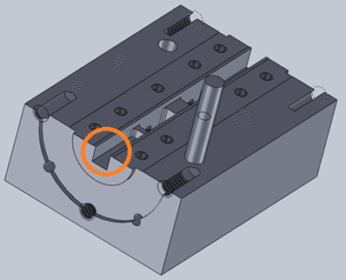

شکل 10: قرار دادن لایه نازک به ضخامت 50 μm در محل اتصال دو قسمت ساختار برای جلوگیری از نشت جریان سطحی و تلفات حاصل

قطر فرز در فرآیند فرزکاری 1 mm در نظر گرفته شده است. اگر از فرز با قطر کمتر استفاده کنیم، مدت زمان فرزکاری و احتمال شکستن فرز و در نتیجه هزینه ساخت بالا می‌رود. فرآیند فرزکاری، گردشدگی گوشه‌های ساختار به اندازه قطر فرز را به دنبال دارد که در شکل 11 مشاهده می‌شود. در نتیجه بایستی بهینه‌سازی در شرایط جدید صورت گرفته و ابعاد نهایی محاسبه شود.

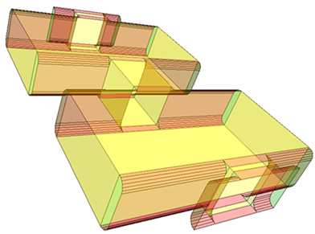

شکل 11: تصویر سه‌بعدی فیلتر موجبری مد دوگانه تمام‌القایی در نرم‌افزار Mician ؛ گردشدگی گوشه‌ها برای پیش‌بینی فرآیند فرزکاری مشهود است.

با توجه به بالا بودن فرکانس کاری فیلتر و تحلیل حساسیت صورت‌گرفته، خطای ماشین‌کاری کمتر از 10 μm مطلوب است که عدد بسیار کوچکی است، بنابراین ایده قرار دادن پیچ‌های تنظیم در دیواره‌های بالایی و جانبی محفظه‌های تشدید برای جبران خطای ساخت مطرح می‌شود. مکان قرارگیری پیچ‌های تنظیم در محفظه‌های تشدید در جایی است که حداکثر تاثیر بر یک مد و حداقل تاثیر بر مد دیگر را داشته باشد؛‌ در این صورت می‌توانیم جبران‌سازی را به‌طور مستقل انجام دهیم.

# نتایج تجربی [12]

نمای از بالای نیمی از ساختار و نمای سه‌بعدی فیلتر ساخته شده به ترتیب در شکل‌های 12 و 13 مشاهده می‌گردد.

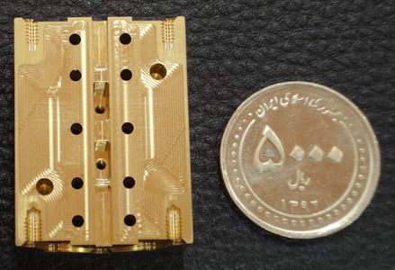

شکل 12: نمای از بالای قسمت تحتانی ساختار

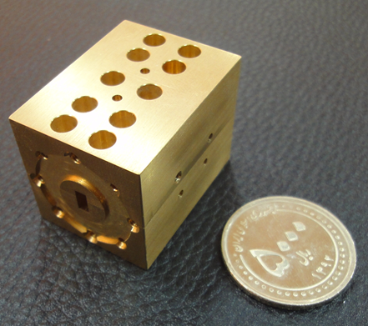

شکل 13: نمای سه‌بعدی و کامل فیلتر موجبری مد دوگانه تمام‌القایی ساخته شده در باند فرکانسی Q

همچنین نتایج حاصل از اندازه‌گیری پاسخ فرکانسی فیلتر توسط تحلیل‌گر شبکه در شکل 14 دیده می‌شود.

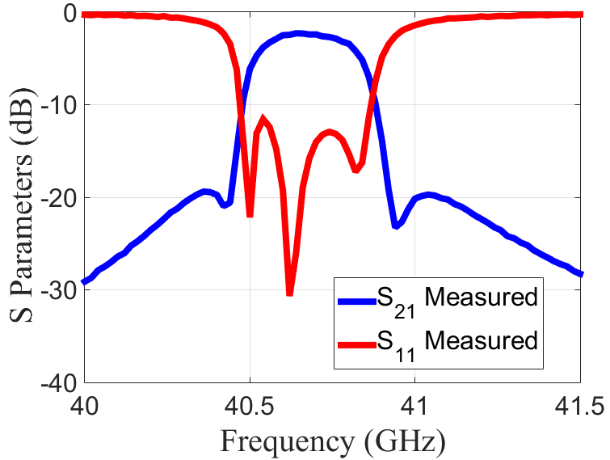

شکل 14: نتایج حاصل از اندازه‌گیری پاسخ فرکانسی فیلتر موجبری مد دوگانه تمام‌القایی در باند فرکانسی Q

در شکل فوق مشاهده می‌کنیم که تا حد خوبی به مشخصات خواسته شده رسیده‌ایم. تفاوت حدوداً 2 dB بین افت بازگشتی بدست آمده و افت بازگشتی مطلوب می‌تواند ناشی از خطای ساخت در روزنه میانی دو محفظه تشدید باشد. افت عبوری در باند عبور حدوداً 2 dB است که با مقدار خواسته شده در مشخصات فیلتری مطابقت دارد.

# نتیجه‌گیری

برای اولین بار، فیلتر مد موجبری دومدی در باند فرکانسی Q طراحی، ساخته و اندازه‌گیری گردید. دلیل ساخت در محیط موجبر، تلفات کم و تحمل توان بالا و دلیل استفاده از ساختار مد دوگانه کوچک کردن ساختار به دلیل تحقق دو قطب انتقال در یک محفظه تشدید و در نتیجه نصف شدن تعداد محفظه‌های تشدید برای تحقق ساختار فیلتری با درجه معین است. با توجه به بالا بودن فرکانس کاری و دقت محدود ادوات ماشین‌کاری، تا حد بسیار خوبی به پاسخ مطلوب رسیده‌ایم. تفاوت اندکی که افت عبوری فیلتر ساخته شده با مقدار خواسته شده دارد، طبق تحلیل حساسیت انجام گرفته مربوط به عرض روزنه میانی بین دو محفظه تشدید است. با توجه به شبیه‌سازی‌های صورت گرفته،‌ قرار دادن پیچ تنظیم در دیواره جانبی روزنه میانی، جبران‌کننده خطای ساخت در عرض آن نخواهد بود، بنابراین اگر بخواهیم در باند فرکانسی بالا از این ساختار استفاده کنیم، بایستی به دنبال راهکاری برای این مساله باشیم اما کار در باندهای فرکانسی پائین‌تر، با توجه به دقت ماشین‌کاریِ موجود، مشکلی نخواهد بود. استفاده از ساختار TM نیز می‌تواند مورد توجه باشد؛ اما برای استفاده از آن باید جوانب لازم برای جلوگیری از نشت جریان و در نتیجه تلفات در باند عبور، به دلیل سرهم کردن قطعاتی که جداگانه ساخته می‌شوند، رعایت شود.

# سپاسگزاري‌

از شرکت صنایع مخابرات ایران (صما) برای حمایت در راستای انجام این پروژه تشکر می‌گردد.

# مراجع

1. A. E. Atia and A. E. Williams, “New Types of Waveguide Bandpass Filters for Satellite Transponders,” *Comsat Tech. Rev.*, vol. 1, no. 1, pp. 21–43, 1971.
2. A. E. Williams, “A Four-Cavity Elliptic Waveguide Filter,” *IEEE Trans. Microw. Theory Tech.*, vol. 18, no. 12, pp. 1109–1114, Dec. 1970.
3. A. E. Atia and A. E. Williams, “Narrow-Bandpass Waveguide Filters,” IEEE *Trans. Microw. Theory Tech*., vol. 20, no. 4, pp. 258–265, Apr. 1972.
4. A. E. Atia and A. E. Williams, “Nonminimum-Phase Optimum-Amplitude Bandpass Waveguide Filters,” *IEEE Trans. Microw. Theory Tech.*, vol. 22, no. 4, pp. 425–431, Apr. 1974.
5. S. J. Fiedziuszko, “Dual-Mode Dielectric Resonator Loaded Cavity Filters,” *IEEE Trans. Microw. Theory Tech.*, vol. 30, no. 9, pp. 1311–1316, Sep. 1982.
6. R. J. Cameron, W.-C. Tang, and C. M. Kudsia, “Advances in dielectric loaded filters and multiplexers for communications satellites,” *13th AIAA Int. Commun. Satell. Syst. Conf. Exhib.*, vol. -1, pp. 823–828, 1990.
7. C. Kudsia, R. Cameron, and W.-C. Tang, “Innovations in microwave filters and multiplexing networks for communications satellite systems,” *IEEE Trans. Microw. Theory Tech.*, vol. 40, no. 6, pp. 1133–1149, Jun. 1992.
8. C. M. Kudsia, S. Kallianteris, K. R. Ainsworth, and M. V. Odonovan, “Status of filter and multiplexer technology in the 12 GHz frequency band for space application,” 7th *Commun. Satell. Syst. Conf.*, vol. -1, pp. 194–202, 1978.
9. M. Guglielmi, P. Jarry, E. Kerherve, O. Roquebrun, and D. Schmitt, “A new family of all-inductive dual-mode filters,” *IEEE Trans. Microw. Theory Tech*., vol. 49, no. 10, pp. 1764–1769, 2001.
10. S. Bastioli, L. Marcaccioli, and R. Sorrentino, “A Novel Class of Compact Dual-Mode Rectangular Waveguide Filters Using Square Ridge Resonators,” in 2008 *38th European Microwave Conference*, 2008, pp. 626–629.
11. S. Bastioli, C. Tomassoni, and R. Sorrentino, “A New Class of Waveguide Dual-Mode Filters Using TM and Nonresonating Modes,” *IEEE Trans. Microw. Theory Tech.*, vol. 58, no. 12, pp. 3909–3917, Dec. 2010.
12. سید محمد حسین جهان‌بخت، "طراحی، تحلیل و ساخت فیلتر موجبری با مد دوگانه در باند فرکانسی Q"، پایان‌نامه کارشناسی ارشد، دانشگاه صنعتی شریف، دیماه 1392.
13. http://www-sop.inria.fr/apics/Dedale/WebPages/